Лабораторная работа №4

Гугульян Ксения Александровна. НПМбв-02-21

Содержание

# 1 Цель работы

Освоение процедуры компиляции и сборки программ, написанных на ассемблере NASM.

# 2 Задание

1. Рассмотрим пример простой программы на языке ассемблера NASM.
2. Транслятор NASM.
3. Полный вариант командной строки nasm.
4. Компоновщик LD.
5. Запустить на выполнение созданный исполняемый файл, находящийся в текущем каталоге.

# 3 Выполнение лабораторной работы

Создаём каталог для работы с программами на языке ассемблера NASM. Перейдём в созданный каталог. Создаём текстовый файл с именем hello.asm. Откроем этот файл с помощью любого текстового редактора и вводим текст. 

Для компиляции приведённого выше текста программы «Hello World» напишем и проверим файлы. Транслятор NASM

Напишем полный вариант командной строки nasm и проверим файлы. Расширенный синтаксис NASM

Чтобы получить исполняемую программу, объектный файл необходимо передать на обработку компоновщику. Проверяем, чтобы файл hello был создан. 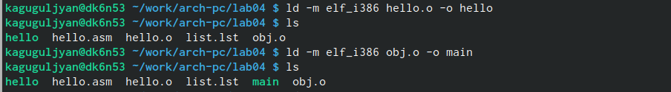

Запустим на выполнение созданный исполняемый файл, находящийся в текущем каталоге. 

# 4 Выводы

В ходе лабораторной работы я усвоила процедуры компиляции и сборки программ, написанных на ассемблере NASM.

# Список литературы